**O ENSINO DE FÍSICA E SUA INSTRUMENTALIZAÇÃO POR MEIO DE MÍDIAS EDUCACIONAIS**

João Batista Lucena

Graduando do Curso de Licenciatura em Física, IFRN – *Campus* Caicó

[joão.batista.lucena@gmail.com](mailto:joão.batista.lucena@gmail.com)

Débora Suzane de Araújo Faria

Pedagoga do IFRN – *Campus* Caicó

[debora.faria@ifrn.edu.br](mailto:debora.faria@ifrn.edu.br)

Resumo

Este artigo apresenta uma pesquisa de cunho bibliográfico sobre a utilização das mídias como recurso didático para o ensino de Física. O presente trabalho respaldou um projeto de intervenção pedagógica proposto na disciplina Mídias Educacionais, a qual é ministrada pela professora Luciane Almeida, docente do curso de Licenciatura em Física do Instituto Federal de Educação, Ciência e Tecnologia do Rio Grande do Norte - IFRN, *Campus* Caicó. A atividade consistiu em um levantamento de Meios Digitais que propagam conteúdos relacionadas à disciplina Física no Ensino Médio. Considerando que a humanidade está em constante transformação, o ensino de Física acompanha essa evolução, à medida que utiliza a internet como recurso didático acessível aos alunos. O computador instrumentaliza as aulas de Física e atende à exigência atual de formar cidadãos críticos, capazes de pensar, refletir e questionar a realidade em que estão inseridos. Enquanto um meio de comunicação, a internet vem sendo utilizado para divulgar produtos e serviços, aproximando-se de determinado público-alvo. Nesse contexto, a informação tem rápido alcance, tornando as mídias sociais fontes com grande potencial de divulgação. Nesse sentido, salientamos no artigo as contribuições que o saber físico promove culturalmente no aluno quando este se faz por meio de uma aprendizagem significativa por meio dos computadores e, consequentemente, a internet.

Palavras-chave: Física; Computador; Internet; recursos; didáticos.

Introdução

Para o exercício da docência em Física, faz-se necessário, à priori, refletir sobre o uso de estratégias didáticas que possibilitem a ação e interação entre docente e discente, o que poderá ser viabilizado por meio da utilização de novos recursos tecnológicos, entre os quais, as mídias educacionais. Discutir o uso de mídias educacionais no ensino de Física contribuirá para o desenvolvimento de práticas que possibilitarão um ensino mais significativo e criativo. Embora alguns ainda considerem o professor como detentor absoluto do conhecimento e, centro do processo de ensino e aprendizagem, outros concordam que uma aprendizagem significativa requer o envolvimento de professores e alunos enquanto parceiros na busca pelo conhecimento. Nessa perspectiva, Freire (2002) afirma que:

[...] não há docência sem discência, as duas se explicam, e seus sujeitos, apesar das diferenças que os conotam, não se reduzem à condição de objeto, um do outro. Quem ensina aprende ao ensinar, e quem aprende ensina ao aprender (FREIRE, 2002, p.25).

Fundamentado em Freire (2002), inferimos que o ensino de Física exige a formação de cidadãos críticos, capazes de questionar a realidade, de resolver problemas, de desenvolver o raciocínio lógico, a criatividade e a capacidade de análise crítica, selecionando procedimentos e verificando sua adequação na vivência diária dos estudantes.

Ao investigar estas questões, verificamos a inserção do uso das mídias no ensino de Física. Tal proposta acaba implicando em mudanças significativas para o trabalho docente, haja vista que precisam atender às demandas advindas das novas tecnologias, precisando se capacitar profissionalmente para acompanhá-las.

Neste sentido, o presente trabalho apresenta-se estruturado em três partes; a primeira analisa a historicidade do ensino de Física no Brasil. A segunda parte apresenta um relato de experiência acerca da elaboração de um projeto de intervenção pedagógica proposto na disciplina Mídias Educacionais, ministrada pela professora Luciane Almeida, a qual leciona no curso de Licenciatura em Física do Instituto Federal de Educação, Ciência e Tecnologia do Rio Grande do Norte - IFRN, *Campus* Caicó. A atividade consistiu em um levantamento bibliográfico de Meios Digitais que propagam conteúdos relacionadas à disciplina de Física no Ensino Médio integrado. O resultado desse projeto de intervenção pedagógica foi apresentado aos estudantes dos 1° anos dos cursos técnicos integrados ao ensino médio. Na última parte, faz-se as considerações finais.

2 O ENSINO DE FÍSICA NO BRASIL: A HISTORICIDADE ATRAVÉS DAS AÇÕES

A educação é um processo de partilha de saberes entre docentes e discentes. No âmbito do ensino de Física, o processo educacional parte da curiosidade de se compreender os fenômenos físicos. Essa curiosidade se inicia nas brincadeiras de criança e se conclui na escola, local onde o ensino deve estimular, motivar e propiciar aprendizagens significativas para a vida dos alunos, devendo romper com as formas tradicionais de ensinar Física, com vistas à superação da representação dessa disciplina como difícil e complexa. Concebida enquanto ciências, o ensino de Física no Brasil inicia-se desde a Colônia, sendo este desenvolvido pelos jesuítas.

Na fase do Brasil Império, do ensino secundário até o superior, apenas 20% da carga horária era destinada para o ensino de ciências. Nessa mesma fase, o ensino continuava clássico e sem preocupações com a cientificidade das ciências.

No contexto educacional brasileiro, a disciplina de Física é lecionada desde o

último ano do ensino fundamental, sendo uma espécie de adiantamento dos conceitos a serem estudados no ensino médio. Ao ingressarem no ensino médio os alunos se defrontam com aulas puramente teóricas, tradicionais e de baixa qualidade que são guiadas apenas por livros didáticos que enfatizam os programas de vestibular (BEZERRA *et al.,* 2009).

Segundo Mees (2005), as aulas de Física não estão sendo atraentes o suficiente para manter a atenção do aluno e levar a uma conjugação de interesses, onde se possa crescer no conhecimento em Física. Desta forma, cabe ao professor encontrar soluções que tornem suas aulas mais atraentes e motivadoras apresentando os conteúdos de forma dinâmica, estimuladora, organizada e atualizada, mudando sempre seus enfoques e fazendo com que seus alunos associem os conteúdos vistos em sala de aula com o seu cotidiano. Nesse contexto, as redes sociais se instituem enquanto espaço dinâmico para o ensino de Física.

Contemporaneamente, existe uma quantidade enorme de sites de redes sociais, cujos indivíduos se conectam por meio da internet. Gabriel (2010, p. 198), analisa que “segundo a Teoria das Redes Sociais, uma rede social é composta de atores (node ou nós) e laços (tiés) ”.

A última pesquisa do Programa Nacional por Amostra de Domicílio – PNAD, realizada em 2016 sobre o uso da internet, demonstrou que a principal atividade dos usuários na rede é a troca de mensagens, seguida de assistir programa, séries e filmes. Tendo em vista o não uso educacional deste meio de informação, se propõe uma orientação aos alunos dos cursos técnicos integrados do IFRN – *Campus* Caicó sobre a utilização das tecnologias digitais como auxiliares no estudo de Física.

Então, propusemos divulgar entre os alunos do Ensino Médio diferentes meios de aprendizagem *online*, com o objetivo de orientá-los sobre onde encontrar informações relacionadas à Física, assim, auxiliando-os nos seus estudos. Realizamos um levantamento de meios digitais que propõem o ensino de Física através de vídeos, sites e simuladores.

Nos meios digitais podemos encontrar uma variedade de informação por meio de uma simples pesquisa, o que possibilita ao internauta a escolha do meio que mais lhe agrada. No processo de ensino e aprendizagem este recurso favorece ao aluno, uma vez que o mesmo encontrará uma diversidade de meios pedagógicos que irão auxiliá-lo na compreensão do conteúdo.

Assim, podemos encontrar nos sítios *online* uma diversidade de recursos textuais e gráficos que favorecem o processo de aprendizagem dos alunos. Então, utilizando-se de tais recursos, surgiram diversas metodologias de aprendizagem, que vão desde o estudo individual dos discentes para a resolução dos problemas até a socialização das informações por toda a comunidade *online.*

Logo, o uso de portais como um meio de aprendizagem é um recurso a mais para ser utilizado pelos alunos, pois, como listamos a seguir, há uma gama de sites que se comprometem em oferecer conteúdo de Física *online* e gratuito, com uma variedade de recursos e abordagens didáticas. Além disto, a aprendizagem através dos portais ocorre, essencialmente, no tempo de estudo do aluno, uma vez que o mesmo irá acessá-lo quando for necessário.

O computador enquanto instrumento de serviços, passou também a instrumentalizar a criação de materiais audiovisuais, organizando e simulando planilhas, além de criar jogos para o entretimento. Esse ambiente de interação e conexão expande o ciberespaço (LÉVY, 1999).

[...] um movimento social nascido na Califórnia na efervescência da “contracultura” apossou-se das novas possibilidades técnicas e inventou o computador pessoal. Desde então, o computador iria escapar progressivamente dos serviços de processamento de dados das grandes empresas e dos programadores profissionais para tornar-se um instrumento de criação (de texto, de imagens, de música), de organização (banco de dados, planilhas), de simulação (planilhas, ferramentas de apoio à decisão, programas para pesquisa) de diversão (jogos) nas mãos de uma proporção crescente da população dos países desenvolvidos (LÉVY *apud* SILVA, TESSAROLO, 2016, p. 01)

Segundo Fiolhais e Trindade (2003), a potencialização da utilização da internet nas salas de aula pode acontecer, sob vários enfoques. No quadro abaixo, disponibilizamos Portais, com seus respectivos links:

Quadro 1 – Lista de Portais e Links sobre Física

|  |  |
| --- | --- |
| **Portais** | **Link** |
| 10emtudo | <https://www.10emtudo.com.br/sub-materia/ensino/fisica> |
| A Física se move | <http://afisicasemove.blogspot.com/> |
| Aula livre | <https://aulalivre.net> |
| Educabras | <https://www.educabras.com/ensino_medio/materia/fisica> |
| Efeito Joule | <https://www.efeitojoule.com/> |
| e-Física | <http://efisica.if.usp.br/mecanica/ensinomedio/> |
| Especifica de Física | <http://especificadefisica.com.br/> |
| Física com química | <https://fisica-com-quimica.blogspot.com/> |
| Física em perguntas | <http://fisicaemperguntas.blogspot.com/> |
| Física moderna | <http://fisicamoderna.blog.uol.com.br/> |
| Física net | <http://www.fisica.net/> |
| Física pai d'égua | <http://www.fisicapaidegua.com/> |
| Física USP | <https://efisica.atp.usp.br/home/> |
| Física invertida | <http://fisicainvertida.com/> |
| Gluon | <http://www.gluon.com.br/blog/category/fisica/> |
| Infoescola | <https://www.infoescola.com/fisica/> |
| Khanacademy | <https://pt.khanacademy.org/science/physics> |
| Livro Física moderna experimental | <http://fisicamodernaexperimental.blogspot.com/> |
| MeSalva | <https://www.mesalva.com/ensino-medio/1o-ano/fisica> |
| Mundo Educação | <https://mundoeducacao.bol.uol.com.br/fisica/> |
| Ponto Ciência | <http://www.pontociencia.org.br/> |
| Professor Gomes | [http://www.professorgomes.com.br/](http://www.professorgomes.com.br/downloads-aulas.php) |
| SBFísica | <http://www.sbfisica.org.br/v1/home/index.php/pt/> |
| SFL- Blog e-Física | <http://sfl.pro.br/blogs/index.php/blogefisica/> |
| Só Física | <https://www.sofisica.com.br/> |
| SOS Física | <https://sosfisica.blogspot.com/> |
| Tio Ivys | <https://tioivys.blogspot.com/> |
| Toda Matéria | <https://www.todamateria.com.br/fisica/> |

Fonte: Internet, 2018.

Destes portais nominados no quadro acima, escolheu-se dois: “Só Física” e “Física invertida”, pois, na nossa avaliação, eles são exclusivamente relacionados à Física e há um complemento educacional entre eles, pois um já tem uma variedade de conteúdo desenvolvido e o outro, ainda, está em construção, além das diferentes abordagens para cada tema, possui os recursos utilizados por eles para descrever os fenômenos. Segue a imagem dos sites e a descrição dos portais:

Ilustração 1 – *Layout* do site em construção Física Invertida

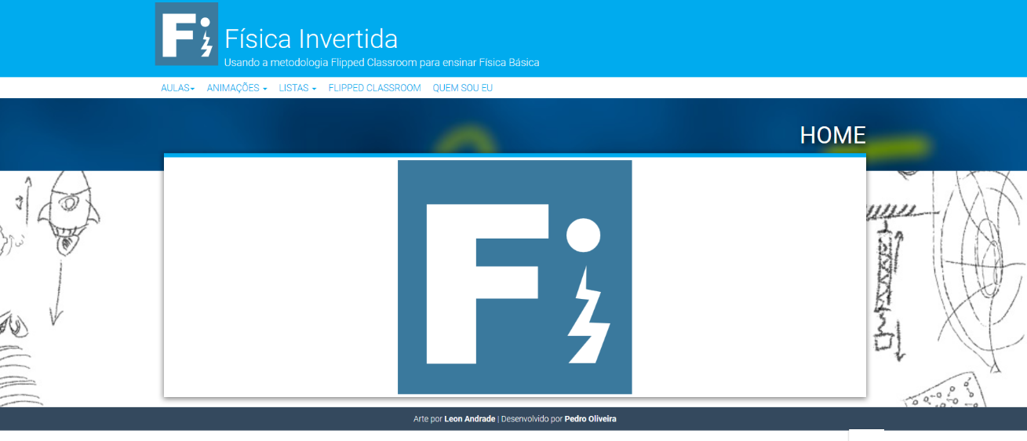

Fonte: <http://fisicainvertida.com/>, 2018.

Vivemos em um mundo cada vez mais voltado para a tecnologia, a qual atua nas mais diversas áreas, desde a criação do celular à utilização do computador enquanto um recurso lúdico, divertido e prazeroso na condução de uma aula. O computador facilita a aprendizagem dos conteúdos e favorece o desenvolvimento cognitivo do aluno, criando estratégias para a solução dos problemas propostos pelo professor.

Quadro 2 - Descrição didática do site em construção FÍSICA INVERTIDA

|  |  |  |  |  |
| --- | --- | --- | --- | --- |
| Estrutura | Conteúdos tratados | Organização | Recursos visuais | Abas |
| Site em desenvolvimento, com boa estrutura em relação aos conteúdos de Física. | Mecânica;  Termodinâmica;  Oscilações e Ondas;  Óptica geométrica;  Eletromagnetismo. | Cada conteúdo, ao ser selecionado, dispõe de uma lista de aulas, que parte desde a introdução relacionada à nossa realidade, ao conteúdo específico tratado em cada conteúdo nas aulas. | Animações (gráficos e simulações) que podem ser observados, e, manipulado  de acordo com o que o estudante pretender elaborar na parte de animações. | ainda não estão disponíveis, mas será disponibilizado em breve. Existem as seguintes abas: Aula; Animação; Listas, Plipped Classroom e Quem sou eu. |

Fonte: <http://fisicainvertida.com/>, 2018.

Ilustração 2 – *Layout* do site Só Física

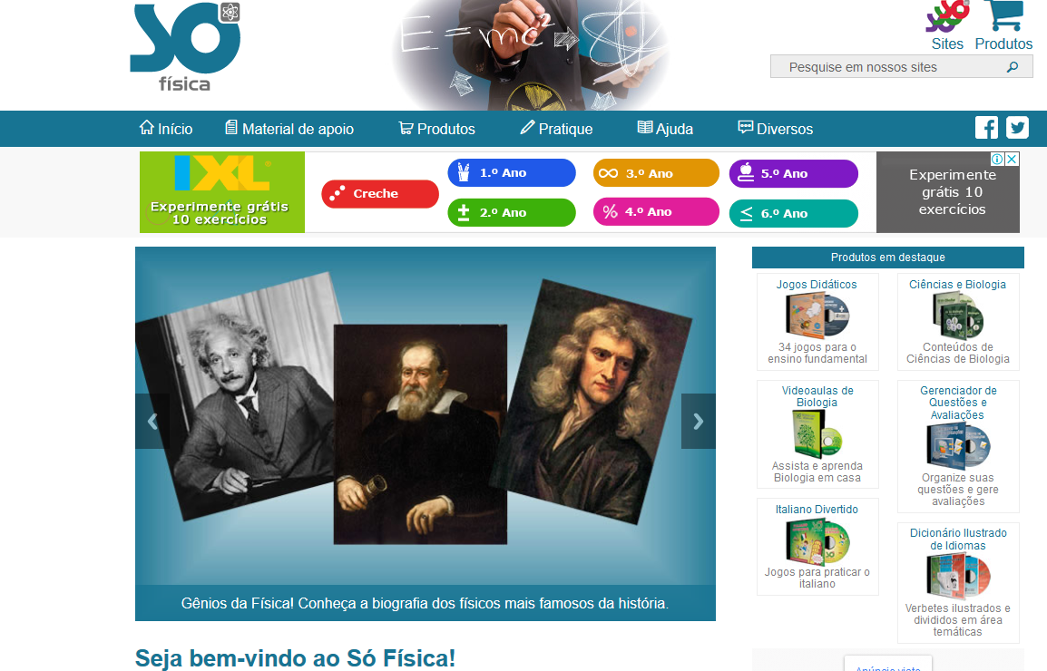

Fonte: <https://www.sofisica.com.br/>, 2018.

Quadro 3 - Descrição didática do site Só Física

|  |  |  |  |  |
| --- | --- | --- | --- | --- |
| Estrutura | Conteúdos tratados | Organização | Recursos visuais | Abas |
| Site com boa estrutura em relação aos conteúdos de Física. | Óptica, Ondulatório, Eletromagnetismo, Mecânica, Termodinâmica. | O Site compila outras áreas de estudos, como a História da Física e a bibliografia dos Físicos mais famosos. | Animações que podem ser observadas nas Guias de Fórmula e novidades. | Existem as seguintes abas:  Início; Material de apoio; Produtos Pratique, Ajuda e Diversos. |

Fonte: <http://fisicainvertida.com/>, 2018.

Considerações Finais

Nas últimas décadas a utilização de novas tecnologias, como o computador, o qual permite o acesso à internet, vem adentrando na educação com o propósito de melhorar o processo de ensino e aprendizagem, auxiliando os alunos na absorção de conteúdos de difícil compreensão. No ensino de Física, a inserção dos computadores atende a necessidade dos professores e do aluno em diversificar os métodos de ensino.

Deste modo, a aplicabilidade dos computadores nas salas de aula influencia positivamente no processo de ensino e aprendizagem, motivando e tornando a aprendizagem mais significativa para os alunos, que começam a participar ativamente das aulas transformando se de sujeitos passivos a sujeitos ativos, interagindo com o conteúdo e criando estratégias para a solução dos problemas propostos pelo professor.

Portanto, faz-se necessário que os professores entendam como integrar o computador nas salas de aula, superando barreiras e possibilitando a transição de um sistema fracionado para um sistema integrado de conteúdos voltados para a resolução de problemas específicos do interesse de cada aluno. Assim, podemos notar que os computadores têm contribuído para a educação, diversificando os recursos de ensino e criando condições de aprendizagem, que fazem com que o professor deixe de ser o detentor do conhecimento e passe a ser o criador de ambientes de aprendizagem que facilitam o processo de desenvolvimento intelectual do aluno.

Referências

BEZERRA, D. P; GOMES, E. C. S.; MELO, E.S.N.; SOUZA, T.C. **A evolução do ensino da Física**: perspectiva docente, Scientia Plena, v. 5, n. 9, 2009.

FIOLHAIS, C., TRINDADE, J. **Física no computador:** O computador como ferramenta no ensino e na Aprendizagem das Ciências Físicas. Rev. Bras. do Ensino de Física, v. 25, n. 3, p. 259-272, 2003. 5.

FREIRE, Paulo. **Pedagogia da autonomia:** saberes necessários para a prática educativa. São Paulo: Paz e Terra, 2002.

GABRIEL, M. **Marketing na era digital.** São Paulo: Novatec Editora, 2010.

LEVY, P. **Cibercultura**. São Paulo: Ed. 34, 1999.

MEES, A.A. **Implicações das teorias de aprendizagem para o ensino de Física**. 2005. Disponível em: http://www.if.ufrgs.br/cref/amees/teorias.htm. Acesso em: 12 de outubro de 2018.